

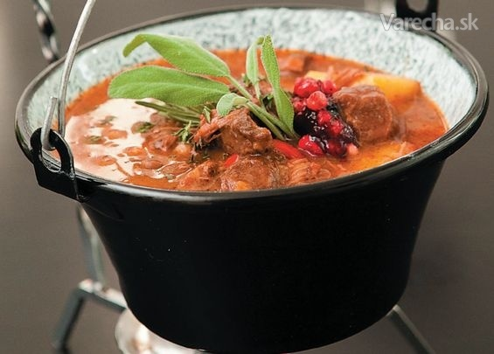

**I. ROČNÍK**

**ZMENA PROGRAMU VYHRADENÁ !!**

**ÚČASŤ NA SÚŤAŽI JE POTREBNÉ NAHLÁSIŤ NAJNESKôR DO 30.6.2019**

**GULÁŠ MAJSTER  
Sklené Teplice 2019**

**PODMIENKY ÚČASTI:**

* tímy sa musia skladať minimálne z 3členov
* tímy môžu mať vopred pripravené mäso, ostatné je potrebné pripravovať na mieste

**ORGANIZÁTOR ZABEZPEČÍ:**

* drevo
* stôl na prípravu
* misky + lyžičky
* 1ks krájaný chlieb

**PROGRAM  
10.00 –** Zahájenie podujatia

**10.00 – 14.00 –** Varenie gulášu  
**14.00** – vyhlásenie víťazov

**15.00 –** Vystúpenie speváckej skupiny „Tepličianka“

**19.00 – 24.00 –** Zábava s DJom

Srdečne Vás pozývame na I. ročník podujatia   
**„GULÁŠ MAJSTER“,** ktorý sa uskutoční dňa  
  
**6.júla 2019 (v sobotu) o 10.00 hod.  
Radi Vás privítame na futbalovom ihrisku v Sklených Tepliciach ☺**

**PRIHLÁSIŤ SA MÔŽETE:**

* osobne v CAFFE BAR SLOVAN
* Telefonicky: 0908 571 720 alebo 0911 367 016
* emailom: caffebarslovan@gmail.com
* na obecnom úrade Sklené Teplice

**CAFFE BAR SLOVAN**

v spolupráci s obcou Sklené Teplice   
organizujú